國際扶輪3490地區2014-2015總監當選人簡介
邱添木 IDG Polish（鶯歌扶輪社）

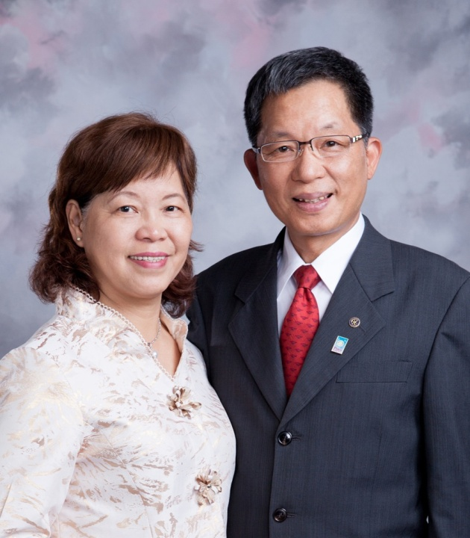
所 屬 社：鶯歌扶輪社
職業分類：拋光砂輪製造業
現 職：三省工業有限公司 董事長
出生年月：民國39年4月8日
夫人姓名：張美媛Mei-Yuan
通訊地址：239新北市鶯歌區育樂街49號
電 話：(02) 2670-7475
傳 真：(02) 2679-6565
行動電話：0988-341-000
E-mail：tm9393@gmail.com

【扶輪社經歷】：
2003-2004 社長

【地區經歷】：
2004-2005 高科技推廣委員會委員
2005-2006 地區社區服務委員會副主委
2006-2007 防震消防委員會主委
2007-2008 團體研究交換小組(G.S.E)委員會副主委
2008-2009 世界社區服務委員會(W.C.S. )主委、地區擴展委員會委員、
團體研究交換小組(G.S.E)委員會委員
2009-2010 第四分區助理總監、總監特別代表、地區國際年會推廣委員會副主委
2010-2011 地區職業認識及發展委員會主委
2011-2012 地區青年就業輔導委員會委員
2012-2013 獎助金小組委員會委員、出訪加拿大7010地區G.S.E團長
2013-2014 總監提名人
2014-2015 總監當選人、地區社員發展委員會主委

【獎章及扶輪基金會貢獻】：
2003-2004 R.I.社長獎、地區特優社長獎、永久基金捐獻人
2007-2008 保羅.哈理斯基金之友
2009-2010 R.I.扶輪義工獎、R.I.扶輪基金巨額捐獻人(第1顆)
地區服務貢獻獎、地區擴展貢獻獎
2011-2012 R.I.扶輪基金服務獎、R.I.五大服務獎
2012-2013 R.I.扶輪基金巨額捐獻人（第2顆）
2013-2014 R.I.扶輪基金巨額捐獻人
2014-2015 R.I.扶輪基金巨額捐獻人（第3顆）、中華扶輪教育基金

【參與國際會議】：
2003-2004 新加坡地帶研習會、大阪世界年會
2004-2005 芝加哥世界年會
2005-2006 哥本哈根、馬爾摩世界年會
2006-2007 鹽湖城世界年會
2007-2008 洛杉磯世界年會
2008-2009 伯明罕世界年會
2009-2010 台北地帶研習會、蒙特婁世界年會
2010-2011 紐奧良世界年會
2011-2012 曼谷世界年會、第三屆台日國際扶輪親善大會(京都)
2012-2013 里斯本世界年會
2013-2014 台北地帶研習會、第四屆台日國際扶輪親善大會(台北)、雪梨世界年會
2014-2015 沙巴地帶研習會

【參與國際接待】：
2004 接待加拿大G.S.E.團員
2005 接待巴西Y.E.P.團員
2006 接待澳洲G.S.E.團長
2007 接待日本交換學生
2009 接待日本G.S.E團員
2013 出訪加拿大G.S.E.團長

